|  |  |
| --- | --- |
| Data: | 29.04.2025 |
| Osoba kontaktowa: | Alicja Sewera-Niesyty |
| Telefon: | +48 512 750 000 |
| Email: | biuro@strefacnc.pl |

REGENEROWANE MASZYNY HOMAG

𝗥𝗢𝗞 𝗣𝗥𝗢𝗗𝗨𝗞𝗖𝗝𝗜: **2021**

**NUMER SERYJNY: 0-261-73-2814**

**OKLEINIARKA HOMAG EDGETEQ S-380**

|  |  |
| --- | --- |
| Podawanie i odbieranie elementu: |  |
| Stół poduszkowy przed maszyną | ✓ |
| Posuw zmienny 8-18m/min | ✓ |
| Agregat do nanoszenia środka antyadhezyjnego | ✓ |
| Agregat wstępnego frezowania 2X 2,2KW | ✓ |
| Oklejanie obrzeżem: |  |
| Topielnik do kleju EVA | ✓ |
| Jednostka do nanoszenia kleju QA65 N (wymienna) | ✓ |
| Magazyn na obrzeże z rolki (automatyczne podawanie obrzeża z pulpitu) | ✓ |
| strefa docisku z 3 rolkami | ✓ |
| Agregat do nanoszenia środka smarującego | ✓ |
| Wykańczanie elementu: |  |
| Agregat odcinający | ✓ |
| Agregat frezarski (obrzeża profilowy) | ✓ |
| Wielofunkcyjny agregat zaokrąglający | ✓ |
| Automatyczna cyklina profilowa MZ 40 (R1/R2, sterowana z pulpitu) | ✓ |
| Cyklina płaska | ✓ |
| Agregat nanoszący środek czyszczący | ✓ |
| Agregat polerski góra+dół | ✓ |
| Spryskiwacz do nanoszenia środka smarującego | ✓ |
|  |  |

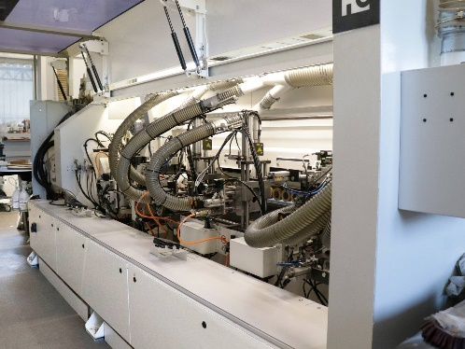

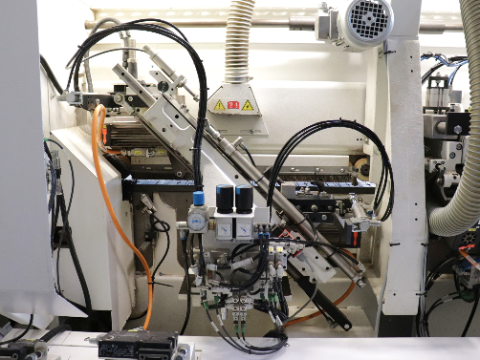

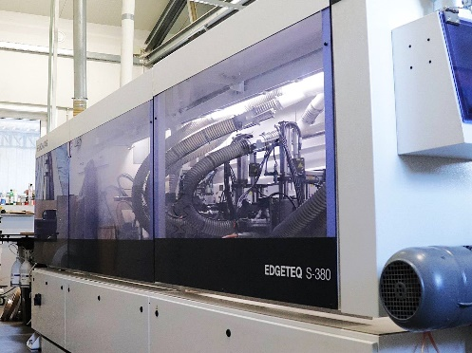

Więcej informacji  
Więcej informacji:  
[Kliknij aby wyświetlić galerię zdjęć](https://strefacnc.pl/uzywane-maszyny-homag/okleiniarka-brandt-kdf-650-0-261-97-5392/)

REGENEROWANE MASZYNY HOMAG

|  |  |
| --- | --- |
| Dokumentacja: |  |
| Wybrany język: angielski, polski |  |
| Dokumentacja na nośniku danych, dokumentacja papierowa |  |
| Informacje ogólne: |  |
| Długość maszyny | 5.760mm |
| Sterowanie | System sterowania grupy HOMAG- POWERTOUCH 24” |
| Znak CE | ✓ |
| Stan uruchomienia | Gotowa do pracy / możliwość prezentacji |
| Dostępność | Sierpień/wrzesień 2025 |

*Dane techniczne częściowo pochodzą z broszury producenta.  
Rzeczywiste wartości mogą się różnić.*

**Opcja SELECT+:**

Maszyna zregenerowana, przygotowana do pracy

**Warunki płatności:**przedpłata, bez potrąceń, zaliczka 30% płatna w dniu podpisania umowy, 70% przed odbiorem technicznym maszyny w Wadowicach

**Gwarancja:**

30 dni na części mechaniczne bez kosztów pracy

**Warunki dostawy:**transport, montaż i szkolenie po stronie sprzedającego

*Prezentowane zdjęcia mają charakter poglądowy. Ze względu na technikę wyświetlania oraz warunki wykonywania zdjęć rzeczywisty wygląd produktu może różnić się od prezentowanego w treści oferty.*